Oficio N° 18.784
rrp/mrb
S.76ª/371ª

VALPARAÍSO, 11 de septiembre de 2023

Tengo a honra comunicar a US. que la Cámara de Diputados, en sesión del día de hoy, accedió a la solicitud de la Comisión que US. preside, en orden a refundir, y en consecuencia tratar conjuntamente, los siguientes proyectos de ley, iniciados en moción, en primer trámite constitucional:

1. El que deroga la ley N° 18.356, que establece normas sobre control de las artes marciales y deroga la ley N° 18.039, e incorpora el concepto de artes marciales en la ley N° 19.712, del Deporte, correspondiente al boletín N° 15.767-29, y

2. El que deroga la ley N° 18.356, que establece normas sobre control de las artes marciales y deroga la ley N° 18.039, e incorpora al kickboxing y demás artes marciales en la ley N° 19.712, del Deporte, correspondiente al boletín N° 16.248-29.

Me permito señalar a US. que, de conformidad con lo dispuesto en el artículo 302, número 8, del Reglamento de la Corporación, en el primer informe que emita la comisión deberá señalar expresamente el texto del proyecto, tal como lo haya aprobado o rechazado.

Lo que pongo en vuestro conocimiento, por orden del señor Presidente de la Cámara de Diputados, y en respuesta a su oficio N° 331/29/2023, de 5 de septiembre de 2023.

Dios guarde a US.
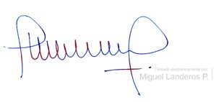

MIGUEL LANDEROS PERKIĆ
Secretario General de la Cámara de Diputados

